Урок: 15b. Волшебный остров. Закрепление лексики.
1. Словарная работа – упражнение выполняется письменно, результат прислать на почту.
Вставь пропущенные буквы в слова и подчеркни их.

1. s u _ _ y
2. h o _
3. b _ a t
4. f l o _ e r _
5. w _ n d _
6. c o l _
7. j _ a n s
8. s h _ e s
9. r _ i n _ n g
10. j a _ _ e t
11. i _ l a n d
12. s h _ r t s
13. s o _ _ s
14. T – s h _ r t
15. s k _ r t
16. m _ s i c

2. Учебник: с.108 №1 – устно.
Давайте посмотрим на первую картинку и прочитаем текст, в котором рассказано, что надето на Лулу и ее папе.
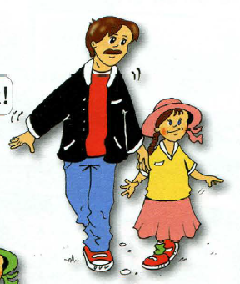
He is wearing a black jacket, a red T-shirt, blue jeans and red shoes.
She is wearing a pink hat, a yellow T-shirt, a pink skirt and red shoes.
Теперь посмотри на вторую картинку в учебнике и попробуй рассказать во что одеты Лулу и ее папа (устно).

3. Учебник: с.108 № 2 – устно.
Необходимо прослушать аудио, следя за текстом в учебнике. При последующих прослушиваниях необходимо повторять текст за диктором. После нескольких повторений, можно попробовать прочитать самостоятельно, следя не только за произношением, но и за интонацией. Аудио приложено на сайте лицея в разделе форумы.

4. Учебник: с.108 №3 - упражнение выполняется письменно, результат прислать на почту.
Прежде, чем выполнять данное упражнение, давайте обратимся к правилам чтения:
Буква C [si:]
во всех остальных случаях
дает звук
[k]
перед гласными -e, -i, -y
дает звук
[s]
cat
city

Буква/буквосочетание | Звук | Когда употребляется | Пример
k | [k] | во всех случаях | kite
ck | [k] | во всех случаях | black

Необходимо перерисовать таблицу из учебника в тетрадь и заполнить ее словами из учебника (coat, jacket, king, sock, candle, kangaroo, chick, cat).

5. Учебник: с.109 №5 – устно.
Необходимо прослушать аудио, следя за текстом в учебнике. При последующих прослушиваниях необходимо повторять текст за диктором. После нескольких повторений, можно попробовать прочитать самостоятельно, следя не только за произношением, но и за интонацией. Аудио приложено на сайте лицея в разделе форумы.

6. Домашнее задание (прислать на следующий урок)
Рабочая тетрадь: с.59 №3 – вписать в пропуски название одежды, в которую одеты Ларри и Лулу.

!!! Необходимо сфотографировать/отсканировать упражнения, выполненные за этот урок в тетради и прислать результат на почту: putinana@lyceum62.ru до 20.00 текущего дня. При отправлении письма, в теме сообщения необходимо указать фамилию, имя и класс обучающегося.

